1. **Objectifs principales :**
2. **Faciliter l'accès à l'information :**
   * Offrir aux utilisateurs un accès rapide et facile aux horaires de train, aux itinéraires et aux informations sur les services.
3. **Simplifier la réservation :**
   * Permettre aux utilisateurs de réserver des billets en ligne de manière simple et sécurisée.
4. **Améliorer le suivi des trains :**
   * Fournir des mises à jour en temps réel sur les retards, les annulations et la localisation des trains.
5. **Créer une communauté :**
   * Intégrer des fonctionnalités comme un blog ou un forum pour permettre aux utilisateurs de partager des conseils et des expériences.
6. **Optimiser la gestion des opérations :**
   * Proposer des outils pour les gestionnaires de train afin d'améliorer l'efficacité des opérations et de la planification.

**Avantages :**

1. **Gain de temps :**
   * Les utilisateurs peuvent planifier leurs voyages rapidement, sans avoir à se déplacer ou à attendre en ligne.
2. **Accessibilité :**
   * Le site peut être accessible 24/7, permettant aux utilisateurs de consulter les horaires et de réserver à tout moment.
3. **Confort :**
   * La possibilité de réserver en ligne réduit le stress lié à la planification de voyages.
4. **Économie**

Les offres spéciales et les promotions peuvent être mises en avant pour inciter les utilisateurs à voyager en train.

1. **Amélioration de l'expérience utilisateur :**
   * Un design intuitif et des fonctionnalités bien pensées améliorent l'expérience globale des utilisateurs.
2. **Découpage :**

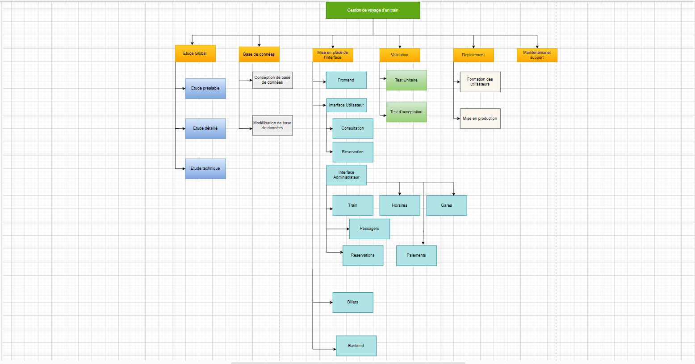

1. **Diagramme de GANT :**

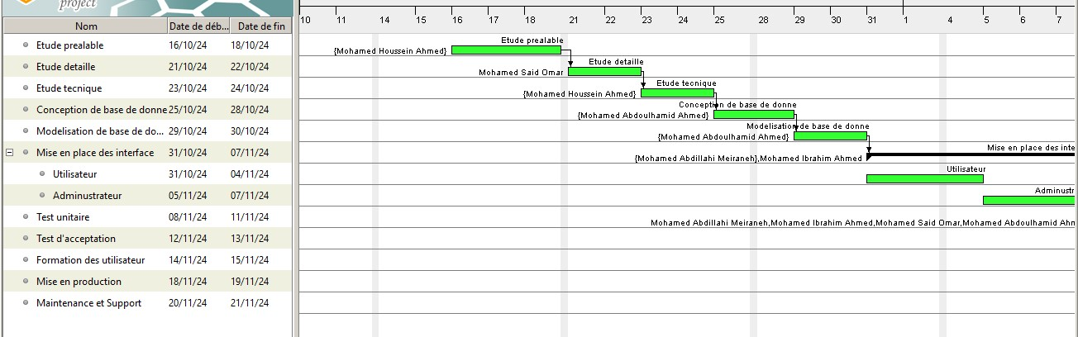

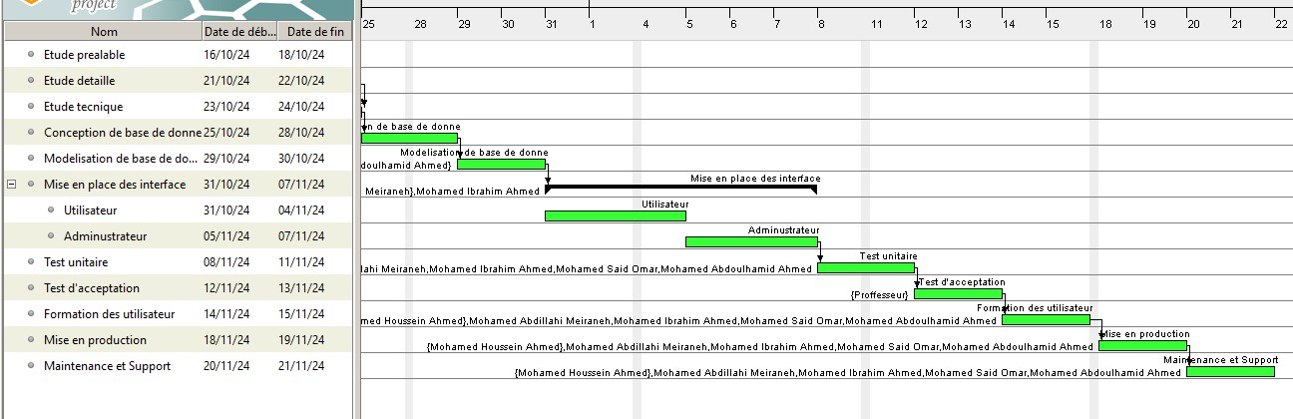

1. **Diagramme de PERT :**

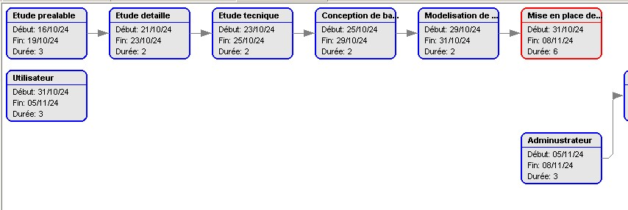

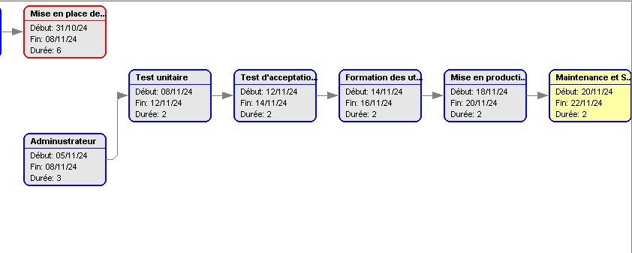

**Ressource :**

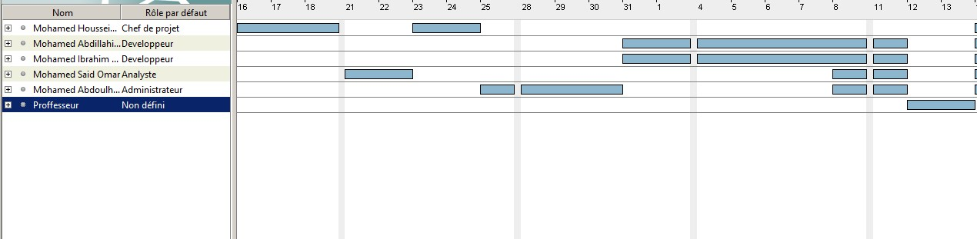

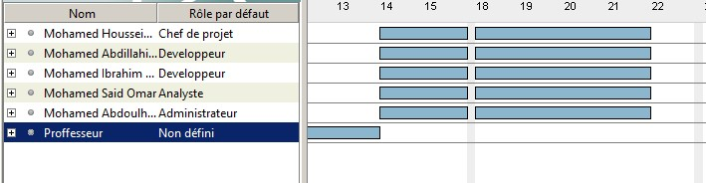

1. **Planification :**

## 

|  |  |  |  |
| --- | --- | --- | --- |
| **NOM DES TACHES** | **Taches** | **Durée** | **Prédécesseurs** |
| A | Etude préalable | 3 | _ |
| B | Etude détaillée (Prototype et Cahier de charge) | 2 | A |
| C | Etude technique (Préparation de l’environnement) | 2 | B |
| D | Conception de la base de données. | 4 | C |
| E | Modélisation de la base de données (MCD, MLD). | 2 | D |
| F | * Interface administrateur | 5 | E |
| G | * Interface utilisateur :   -Réservation  -Consultation | 3 | E |
| H | BACKEND | 2 | G |
| I | Test unitaire | 2 | H |
| J | Test d’acceptation | 2 | I |
| K | Formation des utilisateurs | 2 | J |
| L | Mise en production du projet | 2 | K |

1. **Modélisation de base de donne (MCD) :**

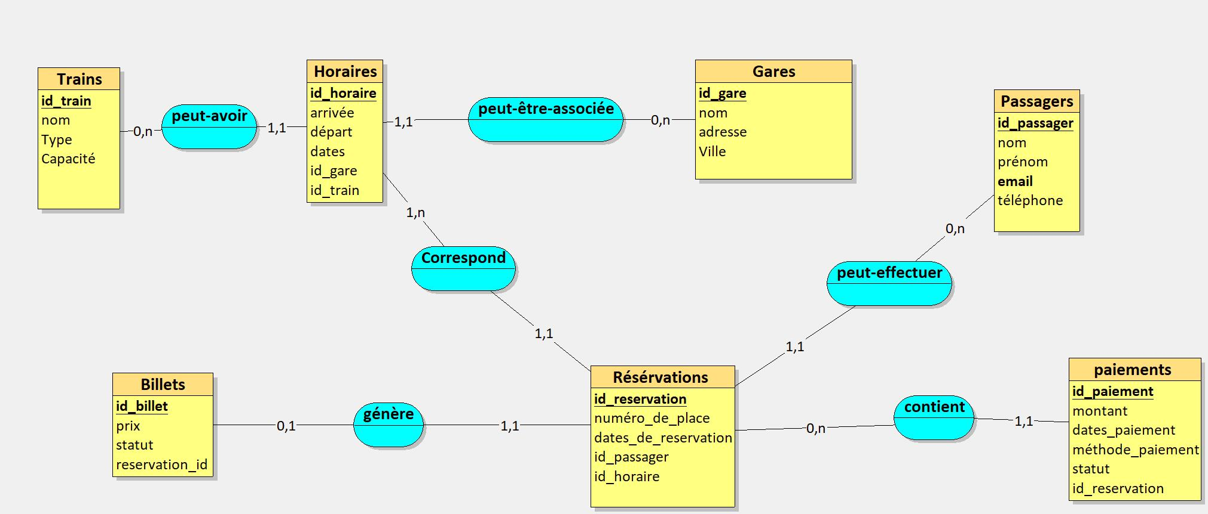

**Modèle Logique de Données (MLD)**

**Trains** = (id_train , nom, Type, Capacité );

**Gares** = (id_gare, nom , adresse, Ville);

**Horaires** = (id_horaire , arrivée , départ , dates , # id_train , #id_gare, #id_train);

**Passagers** = (id_passager , nom , prénom , email, téléphone );

**Billets** = (id_billet , prix , statut, reservation_id);

**Résérvations**= (id_reservation , numéro_de_place , dates_de_reservation, id_passager, id_horaire, #id_billet, #id_passager, #id_horaire);

**Paiements**= (id_paiement , montant ,dates_paiement, méthode_paiement ,statut, id_reservation , #id_reservation);